Práctica Elasticsearch

1. Creación de un índice

Agregando JSON

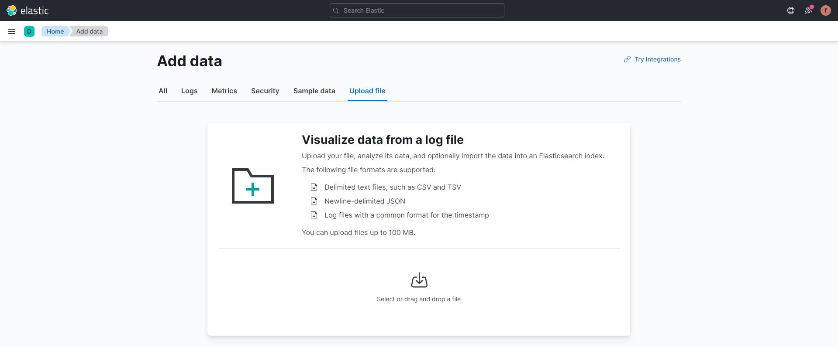

Marcar la casilla de crear patrón de índice

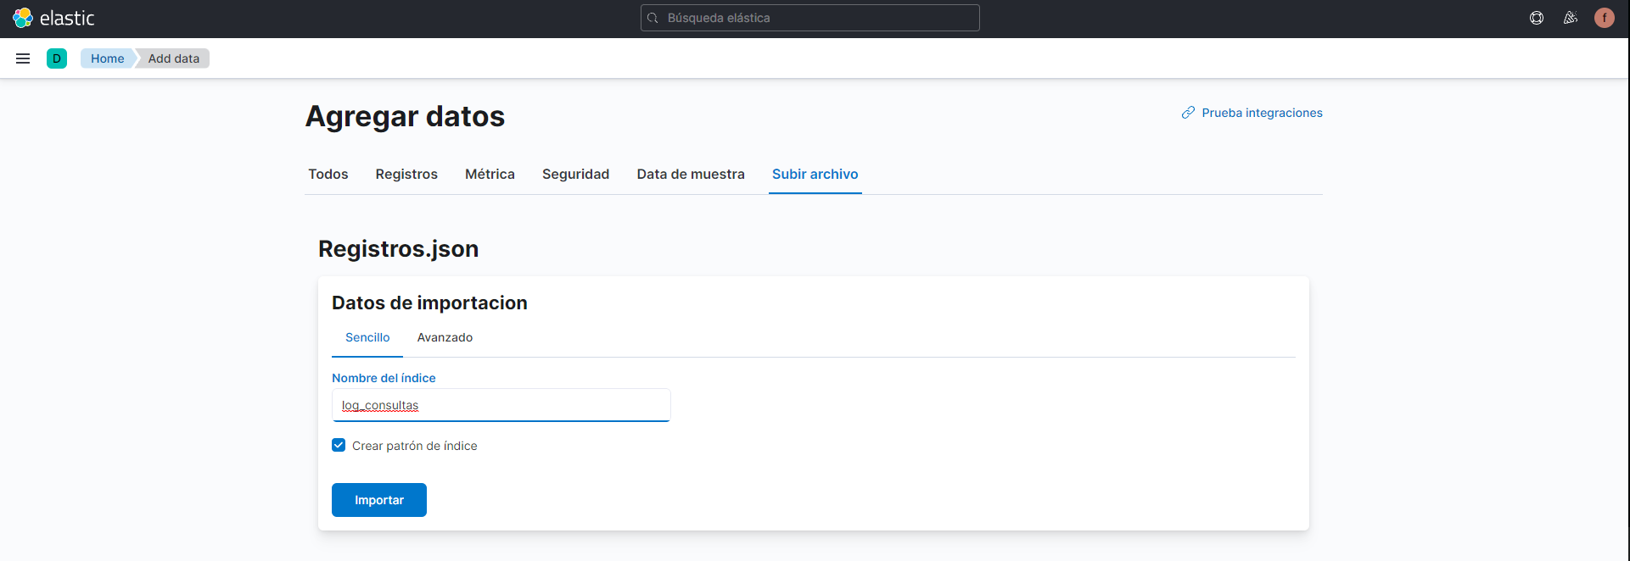

Creación del índice “log_consultas” y añadir documentos con el método PUT

PUT “nombre del indice”/”nombre del documento”/”código UNICO que recibe el documento”

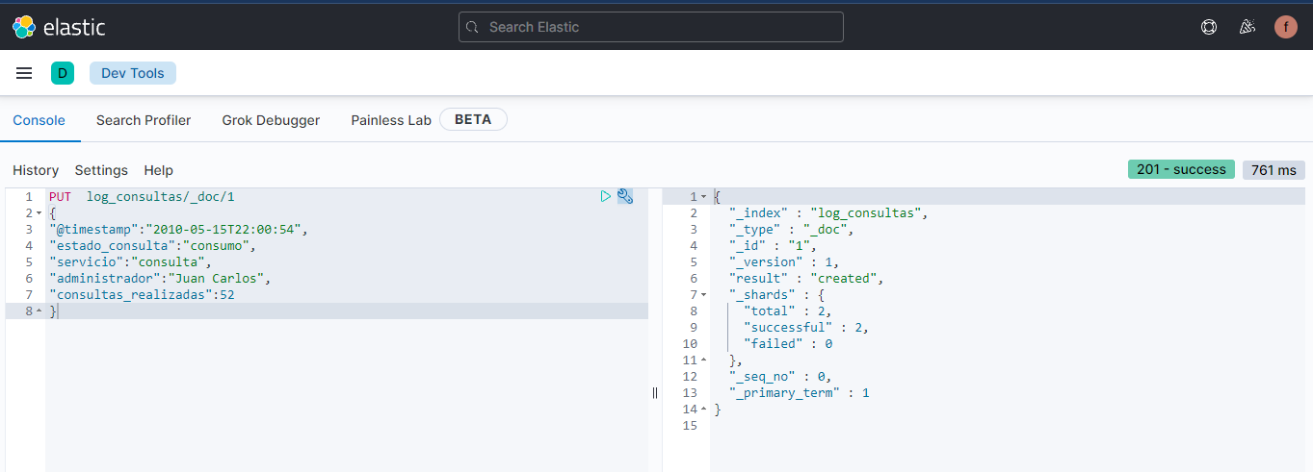

Con el método GET log_consultas/_doc/1 podemos validar los elementos de los datos que se creado, devuelve un JSON como respuesta del método GET

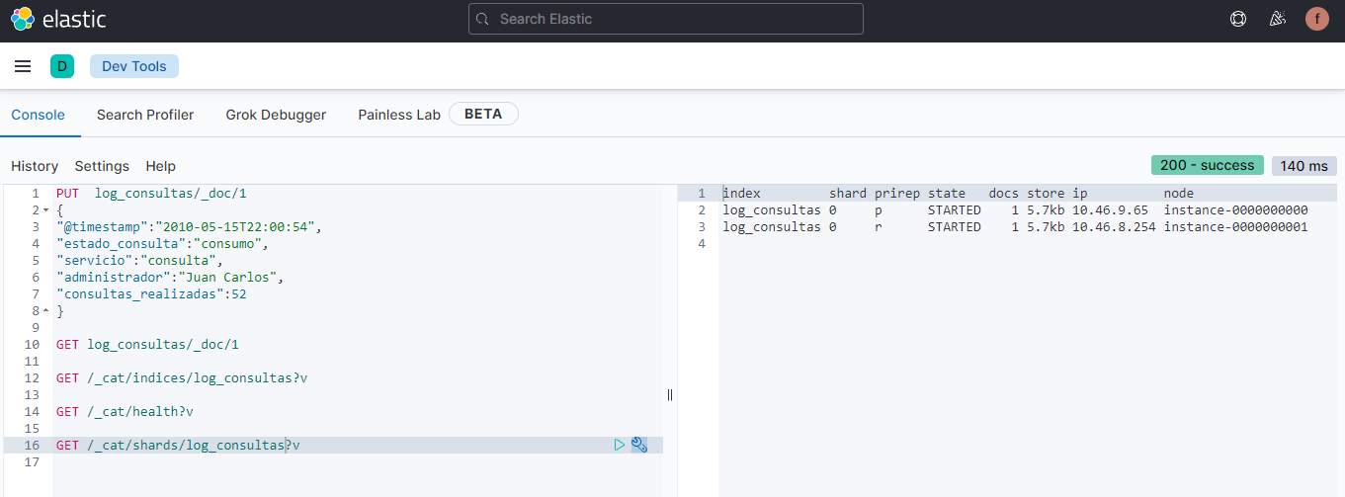

GET /<target>/_mapping Para obtener el mapping

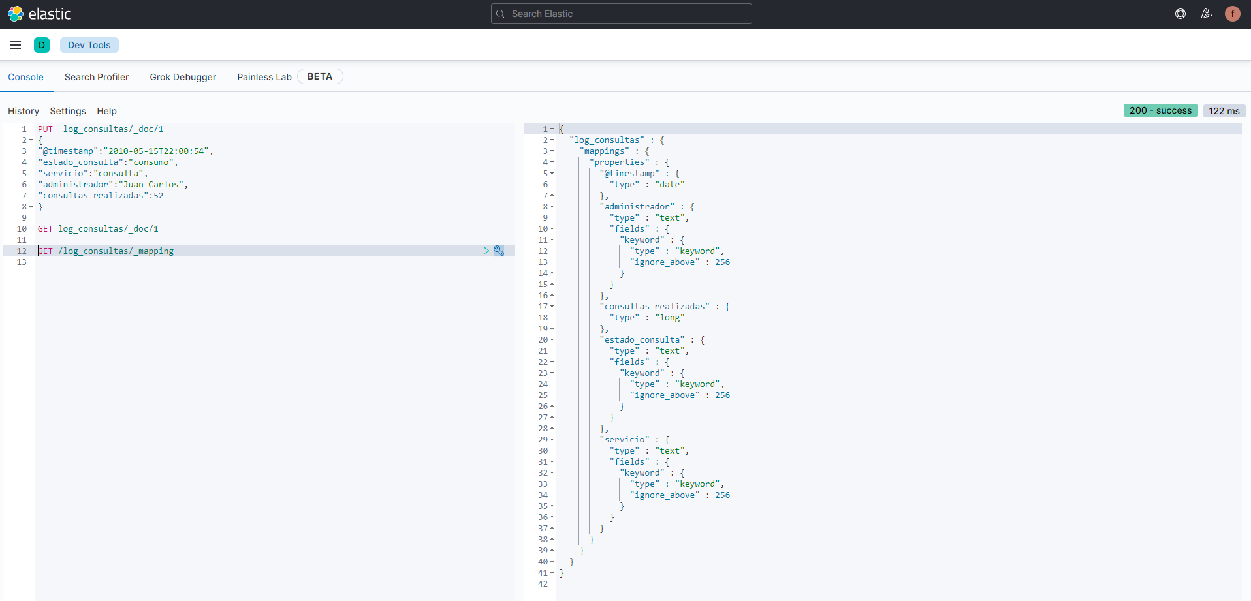

Otra forma de crear plantilla es desde Management - Creación de plantilla

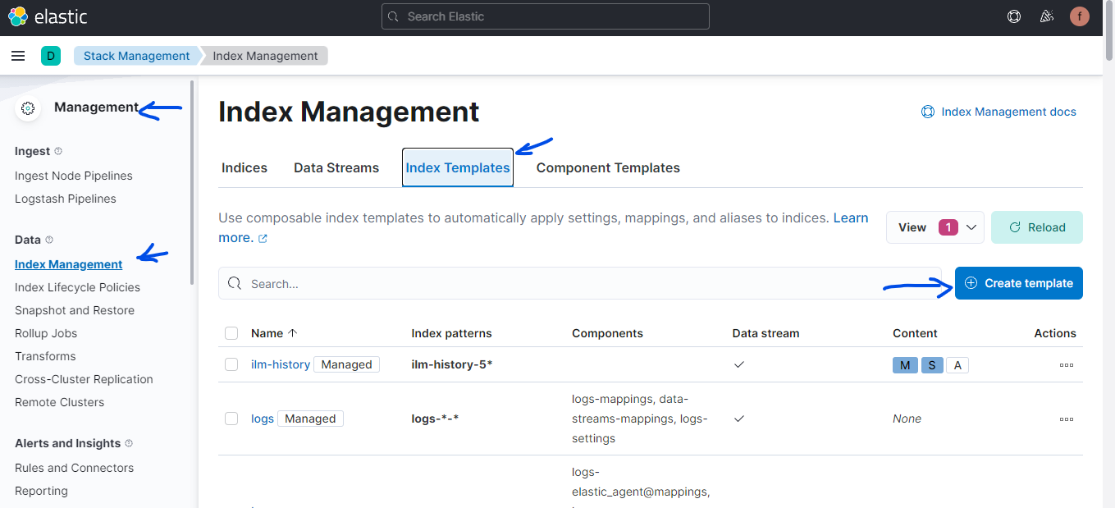

El management va indicando los campos que se requieren para la creación del índice, el link <https://www.elastic.co/guide/en/elasticsearch/reference/current/index-mgmt.html> muestra como hacerlo paso a paso.

Uso del método _bulk para creación de documentos

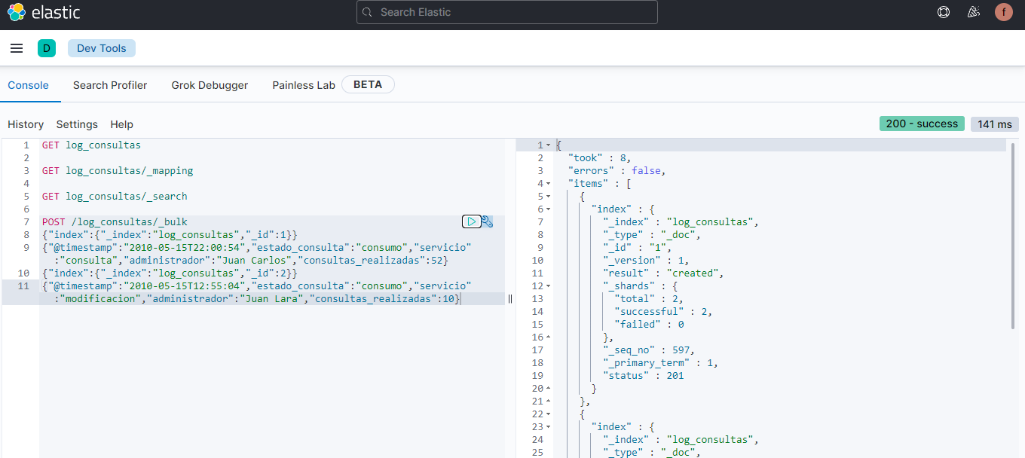

1. Búsquedas sobre el índice

Soporta sentencias SQL

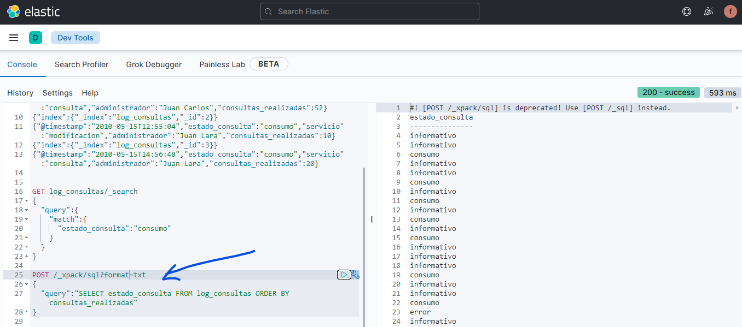

*Numero de registros con estado_consulta igual a error*

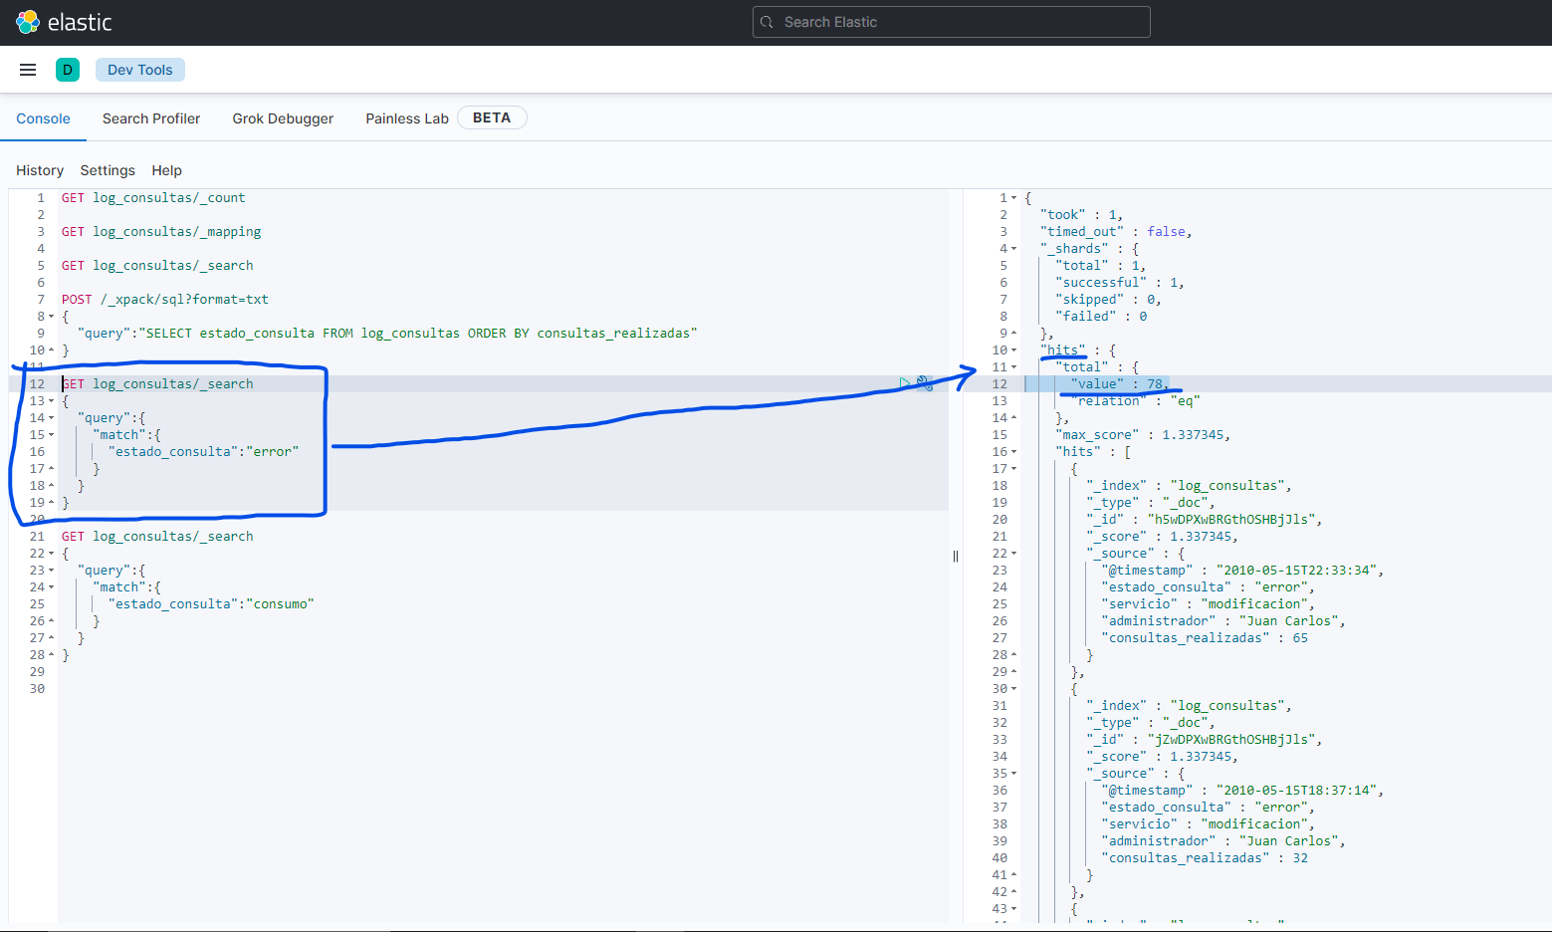

*Numero de registros con estado_consulta igual a consumo*

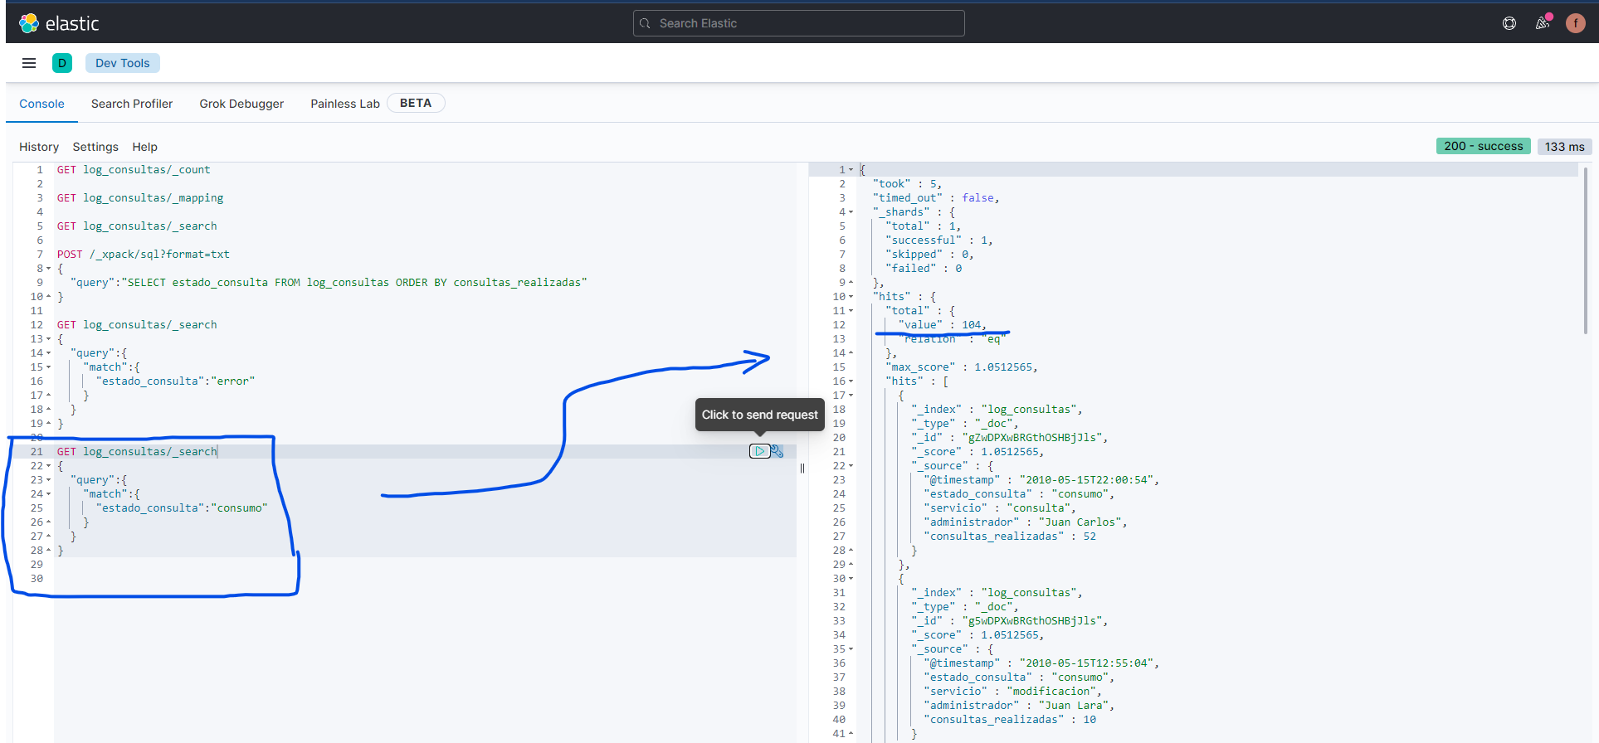

*Obtener el número de registros realizados por el administrador Juan Lara.*

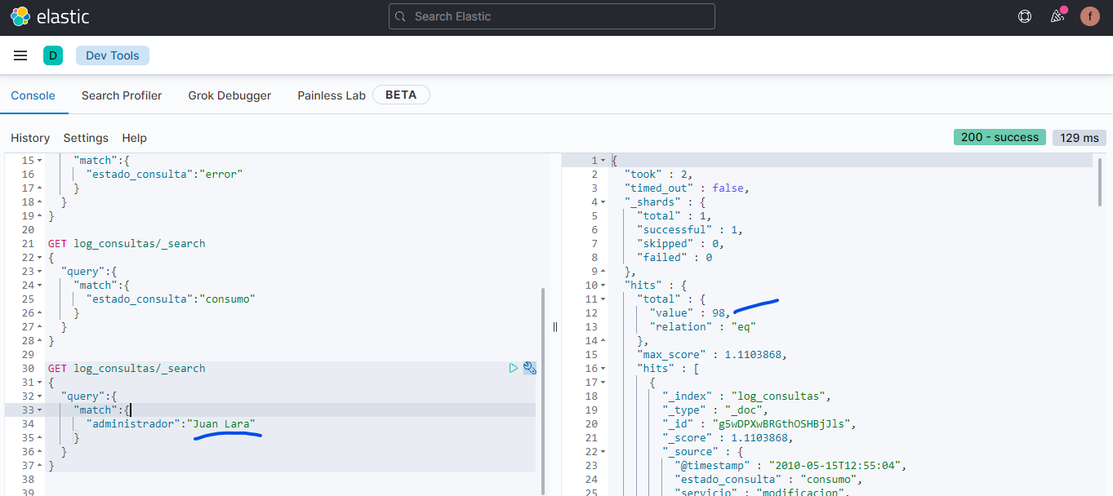

*También se puede usar el método “match_phrase” para buscar coincidencias de “Juan Lara”*

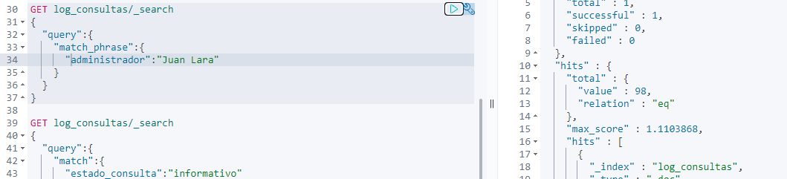

*Número de registros con estado_consulta igual a informativo y servicio igual a borrado*

*Para esta búsqueda con mas parámetros se debe de usar el método bool para búsquedas con condicionales múltiples, la condición must a diferencia de should es que la condicional must se debe cumplir estrictamente con los parámetros proporcionados, como se muestra en el ejemplo:*

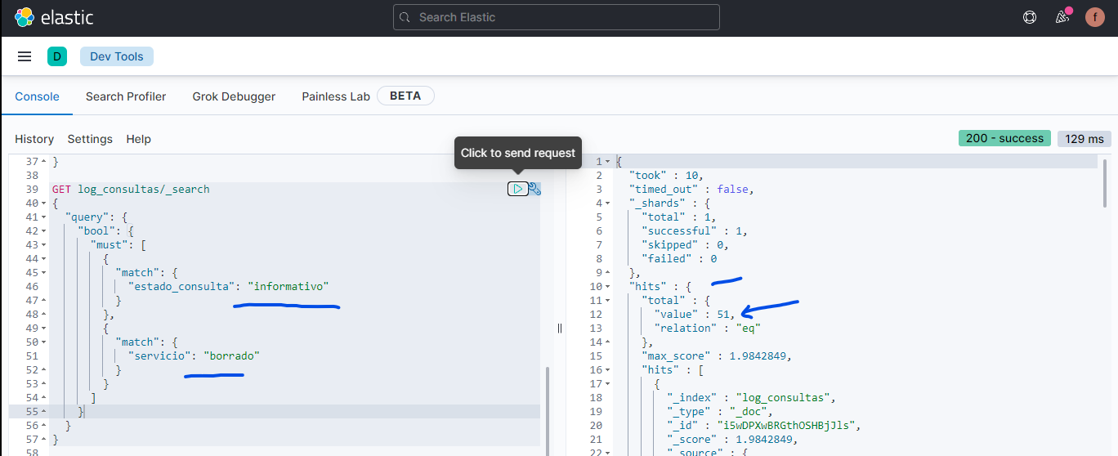

*\*En el caso del para metro should, basta con que se cumpla una de las condiciones proporcionadas\**

Suma de los valores en consultas_realizadas con estado_consulta igual a error = “*2865”*

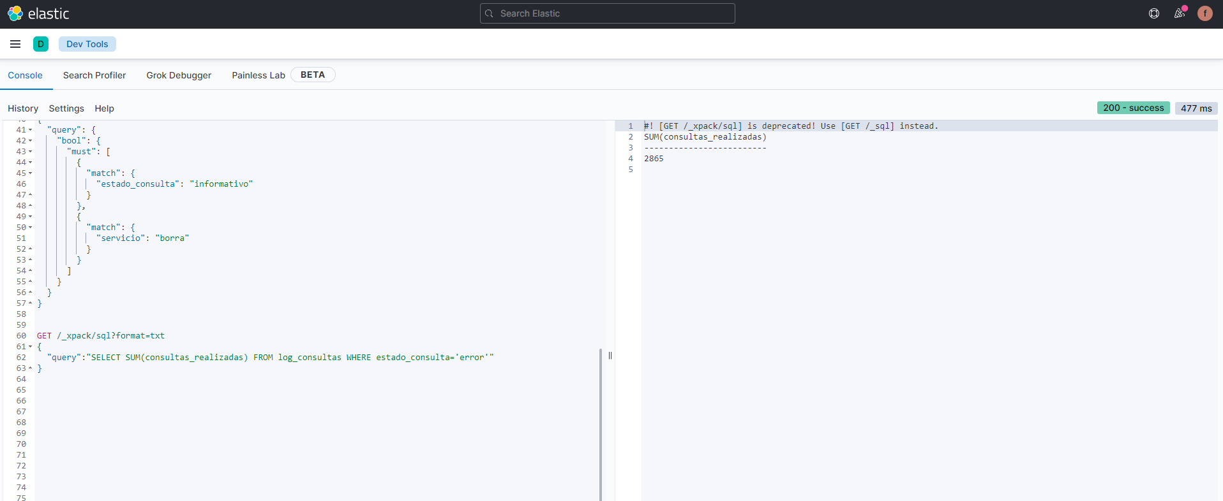

1. Tablero para visualizar información de empleados

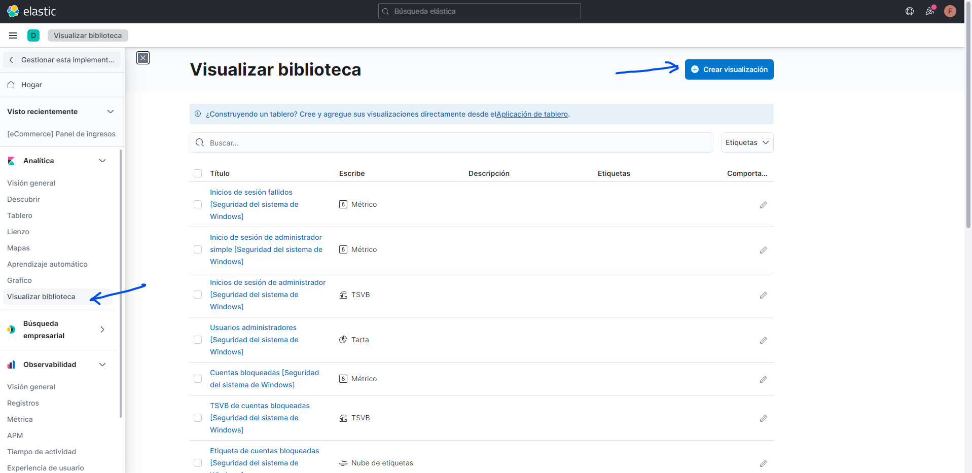

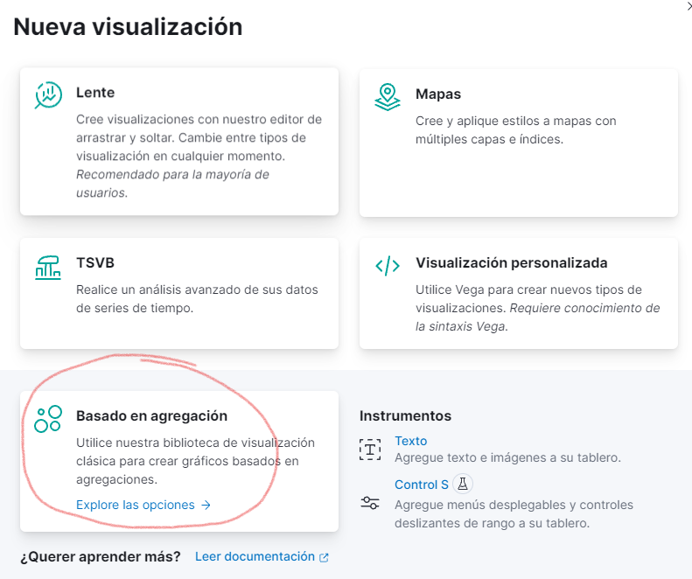 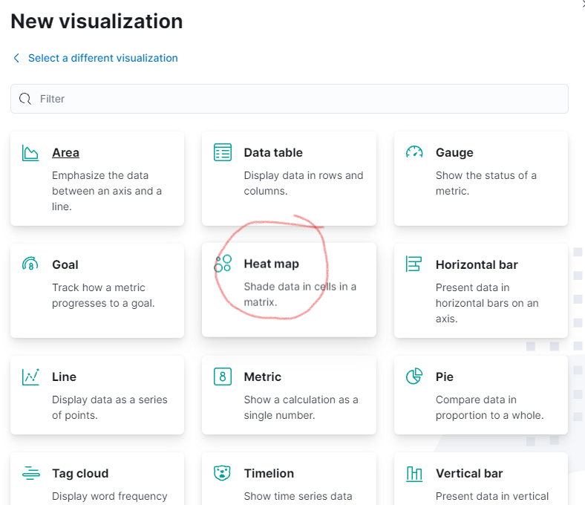

**O también se puede usar Lents**

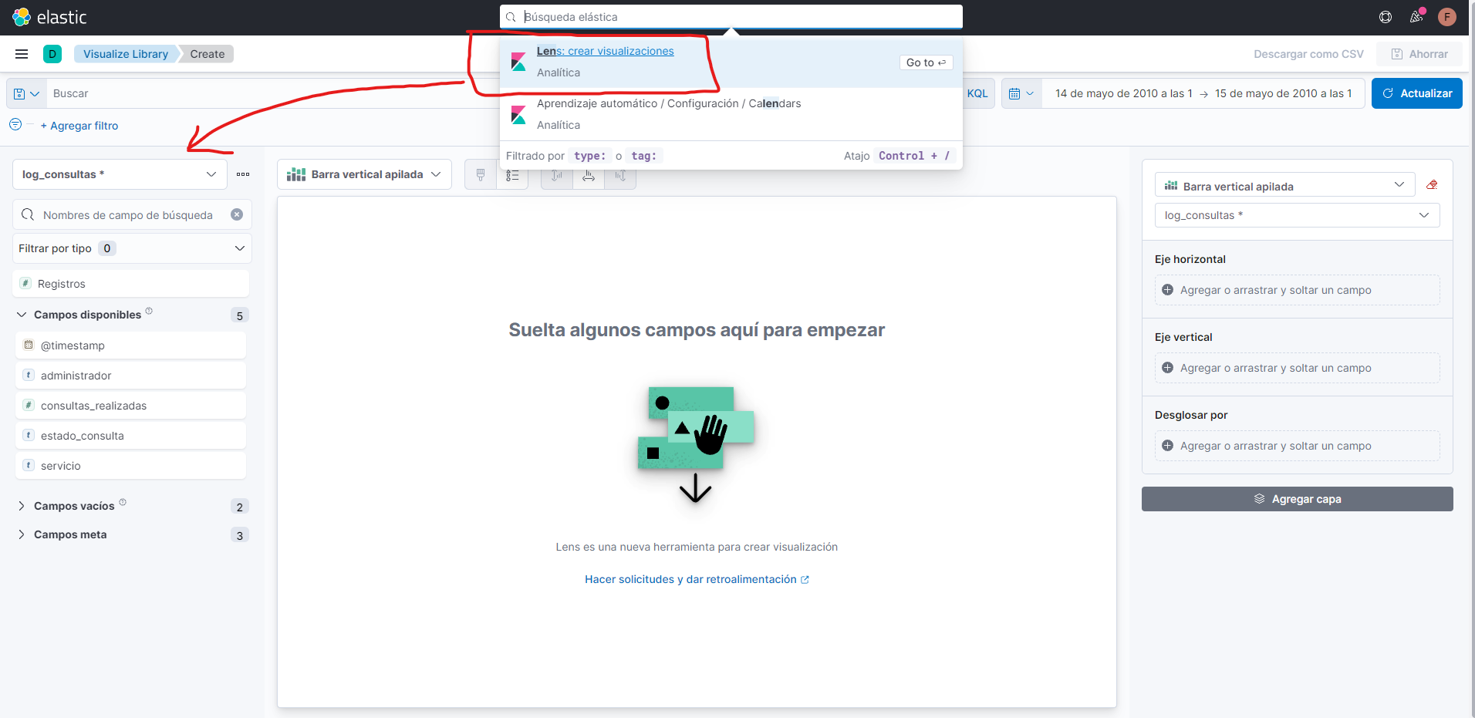

*Vista de heat map, donde mostraras el número de servicios realizados por administrador*

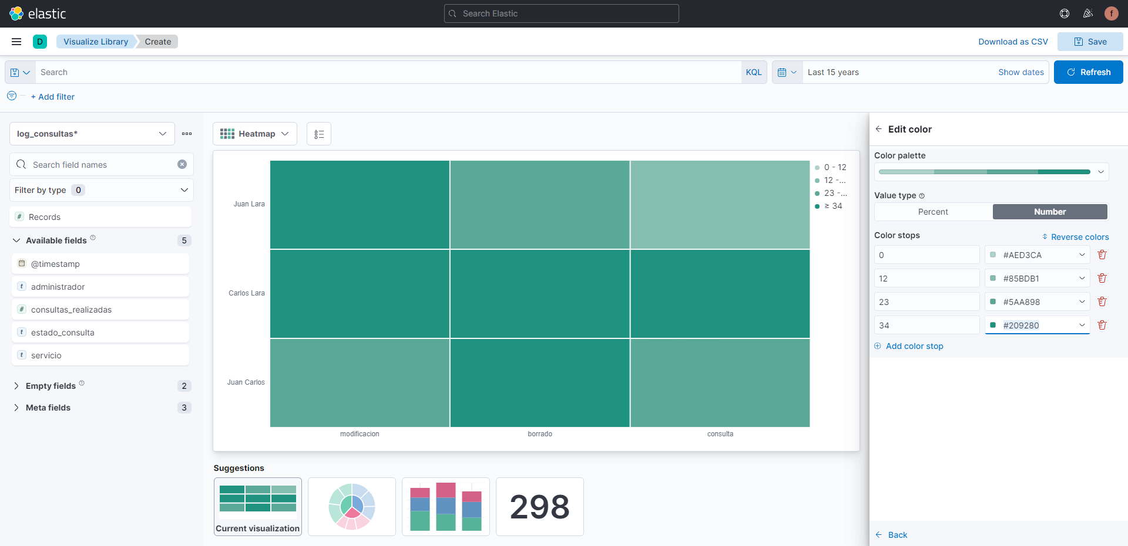

*Vista de Barras, donde se grafique el número de registros con estado_consulta igual a error a través del tiempo*

*\*Se debe configurar el periodo a mostrar y el intervalo \**

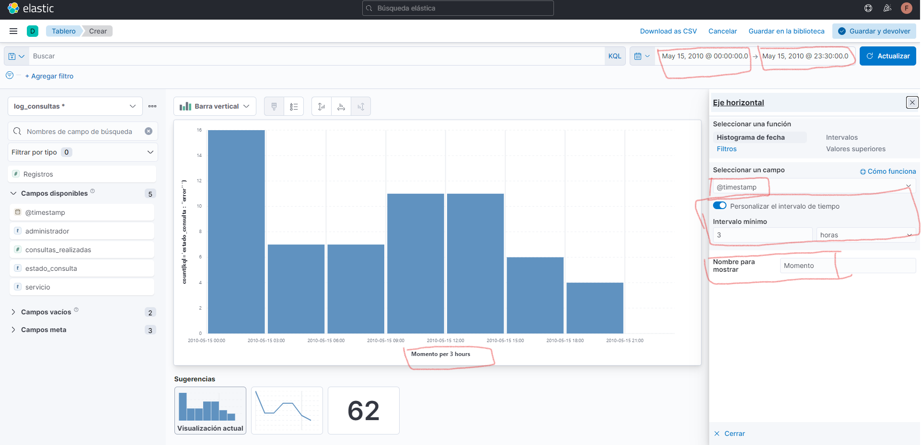

*\*Asi como el filtro de estdo_consulta = “error”\**

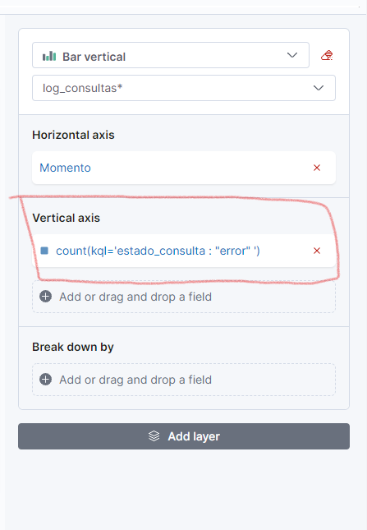

Recursos consultados:

Crear o actualizar API de plantilla de índice:

<https://www.elastic.co/guide/en/elasticsearch/reference/current/indices-put-template.html>

Creación de un índice. Comando Put: <https://www.youtube.com/watch?v=YTCQHFch8pc&list=PLkqaOL-oB94Gu07CbFaqsfxt1NE127Iit&index=14>

API de búsqueda:

<https://www.elastic.co/guide/en/elasticsearch/reference/7.15/search-search.html>

API de mapeo:

<https://www.elastic.co/guide/en/elasticsearch/reference/current/indices-get-mapping.html>

API de plantilla, versiones 7.8 y superiores:

<https://www.elastic.co/guide/en/elasticsearch/reference/current/index-templates.html>

<https://www.elastic.co/guide/en/elasticsearch/reference/current/index-mgmt.html>

Módulos de índice

Configuración de Índice:

<https://www.elastic.co/guide/en/elasticsearch/reference/7.15//index-modules.html#index-modules-settings>